EXCELENTÍSSIMO(A) SENHOR(A) DOUTOR(A) JUIZ(A) DE DIREITO DA ___ VARA DA COMARCA DE SANTO AMARO DA IMPERATRIZ/SC.

LUCIANO NIVALDO DE ARAUJO, brasileiro, casado, gerente de operações, portador do RG n. 2300628, inscrito no CPF/MF sob o n. 823.309.489-72, ZELI CATARINA DA CONCEIÇÃO, brasileira, casada, do lar, portadora do RG n. 2508603, inscrita no CPF/MF sob o n. 712.091.159-72, e LUMA DE ARAUJO, brasileira, solteira, autônoma, portadora do RG n. 5274339, inscrita no CPF/MF sob o n. 092.783.919-99, todos residentes e domiciliados na Rua Moura, n. 319, apto n. 905, Barreiros, São José/SC, CEP n. 88117-250, vêm, respeitosamente, à elevada presença de Vossa Excelência, por seu advogado abaixo signatário (doc. 1), apresentar

AÇÃO DECLARATÓRIA DE RESCISÃO CONTRATUAL, CUMULADA COM INDENIZAÇÃO POR DANOS MATERIAIS E MORAIS,

em face de RODRIGO GOULART, brasileiro, advogado, portador do RG n. 3424.648 (SSP/SC), inscrito no CPF/MF sob o n. 056.578.159-63 e na OAB/SC sob o n. 50.814, podendo ser encontrado na Rua Prefeito José Kehrig, n. 5.537, sala n. 102, Centro, Santo Amaro da Imperatriz/SC. CEP n. 88.140-000, IMOBILIÁRIA DRUMOND EIRELI, pessoa jurídica de direito privado, inscrita no CNPJ/MF sob o n. 19.219.115/0001-08, localizada na Praça Arnoldo de Souza, n. 71, Centro, São José/SC, CEP n. 88103-005, representada pelo sócio administrador JAMES FERREIRA DRUMOND, e ROSEMERI INES KUHSLER, brasileira, corretora de imóveis, inscrita no CPF/MF sob o n. 311.290.198-37 e no CRECI/SC sob o n. 39.705, com endereço profissional no local em que funciona a imobiliária, ou seja, na Praça Arnoldo de Souza, n. 71, Centro, São José/SC, CEP n. 88103-005, pelos fundamentos de fato e de direito a seguir expostos.

I – DETALHAMENTO DOS FATOS

- No primeiro semestre de 2018 os autores LUCIANO e ZELI estavam se preparando para comemorar 30 anos de união e, à época, oficializaram o casamento (doc. 2). Após anos de convivência mútua e economia, tomaram a decisão de realizar o sonho da família, composta de mais um casal de filhos, e procuraram um imóvel para construção de um pequeno chalé. Por meio do facebook da IMOBILIÁRIA DRUMOND, ora requerida, os demandantes encontraram um terreno rural de 1.411,35m² localizado no bairro Invernadinha, em Rancho Queimado/SC.
- Diante do encanto da paisagem e do aconchego da área, em maio de 2018 os autores começaram as tratativas para comprar o imóvel com Rosemeri, corretora de imóveis da imobiliária (doc. 3). A requerida Rosemeri os atendeu com cordialidade e combinou uma visita ao local do terreno, para que os demandantes pudessem conhecê-lo.
- Chegando no local, o requerido RODRIGO GOULART, que se apresentou como proprietário da área, estava presente e mostrou as demarcações das extremidades do terreno, além da canalização de água potável disponível na localidade, explicando aos autores, ainda, que a ligação de energia elétrica tinha sido aprovada e seria feita em breve.
- Nos dias seguintes, demonstrando sua estreita ligação junto à imobiliária, o requerido Rodrigo enviou o croqui do loteamento e o croqui das instalações de postes e eletrificação do loteamento aos demandantes (doc. 4). Durante a fase de negociação, os autores também encontraram anúncio do mesmo terreno na página do facebook do requerido Rodrigo, no entanto, com preço menor do que o veiculado pela Imobiliária.
- Mesmo diante disso, os demandantes escolheram dar andamento ao negócio pela IMOBILIÁRIA DRUMOND, tendo em vista que o assessoramento e o respaldo técnico de uma empresa especializada na área imobiliária, como o fornecido pela requerida, era indispensável para a realização do negócio sem maiores percalços, sobretudo para proteger o seu investimento. Outro ponto levado em consideração foi o fato de terem conhecido o imóvel, pela primeira vez, por anúncio da própria imobiliária, razão pela qual, por uma questão de transparência e justiça, a intermediadora e facilitadora do negócio jurídico foi mantida.
- A negociação avançou e, pelo terreno, as partes acertaram o valor de R$ 50.000,00, sendo R$ 13.000,00 em dinheiro e um automóvel Ford Ka 1.0, ano/modelo 2014/2015, placa MLR 2980, de propriedade da autora LUMA DE ARAUJO, filha dos dois primeiros demandantes – que era utilizado em visita aos clientes, imóveis e fornecedores enquanto cursava arquitetura e trabalhava como consultora projetista em empresas da área, tornando o veículo indispensável ao seu labor, além, obviamente, do uso para os demais afazeres do cotidiano –, avaliado em R$ 30.000,00, entregues ao requerido RODRIGO GOULART, vendedor do imóvel adquirido pelos autores, além de R$ 7.000,00 para a IMOBILIÁRIA DRUMOND (doc. 5).
- Diligenciando por maiores informações sobre o terreno, os autores procuraram informações com vizinhos no local e, após consultarem a matrícula do imóvel, entraram em contato com os vendedores da gleba a Rodrigo, ROGÉRIO PITZ e NADIR FARIAS PITZ, para verificar a sua procedência. Os vendedores confirmaram a realização do negócio jurídico e anuíram com a venda para os autores, como se denota do contrato particular de compromisso de compra e venda em anexo (doc. 5). Portanto, como assinaram como intervenientes anuentes na venda de uma fração ideal (terreno de 1.411,35m²) de um imóvel com total de 160.000,00m², Rogério e Nadir sabiam que parte da gleba que venderam estava sendo objeto de loteamento.
- Ao constatarem que na localidade já existia uma casa construída e outra sendo edificada, os autores acreditaram na veracidade das informações que lhes foram repassadas e na regularidade do negócio que estavam fazendo, confiando, sobretudo, na assistência fornecida pela imobiliária Drumond.
- Assim, no dia 15.6.2018 as partes firmaram o contrato particular de compromisso de compra e venda (doc. 5). Na sequência, foi lavrada procuração da demandante LUMA DE ARAUJO outorgando amplos poderes para o requerido RODRIGO GOULART sobre o veículo Ford Ka, com transmissão da posse do automóvel, como forma de permitir que o bem fosse usufruído e eventualmente vendido diretamente por Rodrigo (doc. 6).
- Passados alguns meses, em visita rotineira ao terreno, os autores constataram que tinham sido instalados postes, fiação e transformador de energia elétrica no local do terreno até a extremidade do imóvel adquirido. Consequentemente, concluída a negociação, as visitas ao terreno de Invernadinha se tornaram frequentes e o planejamento para construir um pequeno e aconchegante chalé no local já estava em andamento. O projeto estava na fase de desenvolvimento das plantas do imóvel a ser construído.
- Ocorre, no entanto, que, para a surpresa e indignação dos autores, em recente conversa com outros proprietários da localidade, foi descoberta a existência da ação civil pública n. 5000422-98.2022.8.24.0057 (doc. 7), na qual foi apontado o fato de que o terreno que adquiriram – ou pelo menos grande parte dele – constitui, na verdade, área de preservação permanente (APP), em decorrência da existência de curso d’água natural na área (doc. 8), e está inserido em um loteamento irregular (doc. 7). Ao ter ciência desse fato, os autores buscaram auxílio jurídico visando acautelar os seus direitos.
- Vale colacionar imagens, extraídas da inicial da ação civil pública mencionada e do laudo pericial que a fundamenta, para evidenciar que a área adquirida pelos autores se encontra em APP (doc. 7, p. 5, e doc. 8, p. 4):

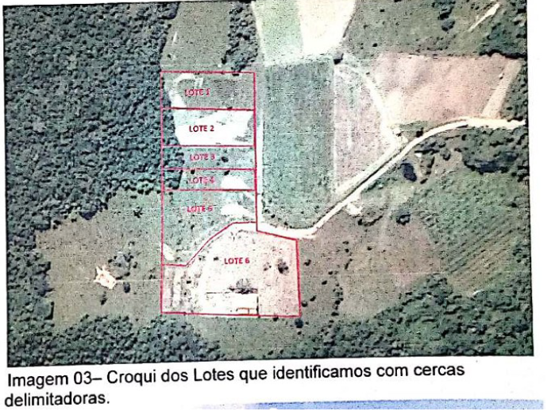
*Obs.: O lote 5 é o imóvel adquirido pelos autores.
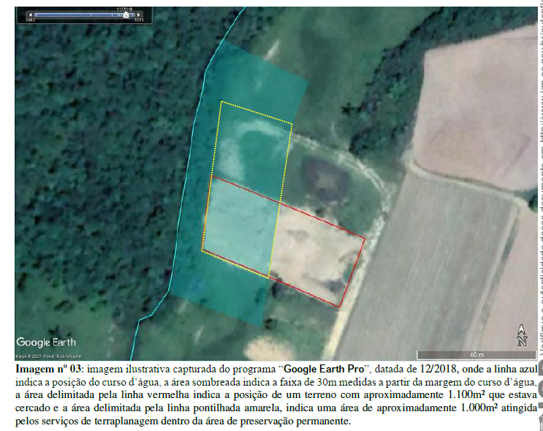
- Essas informações, por óbvio, foram omitidas pelos requeridos, o que ocasionou, além do prejuízo financeiro, muita angústia e frustração aos demandantes, que viram o sonho de ter uma casa de campo para a família frustrado de forma temerária, tornando a compra realizada em um verdadeiro tormento.
- Aliás, em consulta à ação civil pública mencionada, os autores descobriram a existência de recente decisão que deferiu a tutela de urgência, pleiteada pelo Ministério Público de Santa Catarina, para impedir qualquer atividade voltada à implantação de lotes e obstar a autorização ou concessão de alvará de construção no loteamento em que se encontra o imóvel adquirido (doc. 9).
- Assim, não vislumbrando outra solução para o impasse, os demandantes se socorrem, agora, ao Poder Judiciário, como forma de salvaguardar os seus direitos, diante da conduta ilícita dos requeridos.

II – FUNDAMENTOS JURÍDICOS DA DEMANDA

II.1 – Da aplicação do Código de Defesa do Consumidor e a inversão do ônus da prova.

- Em um primeiro momento, Excelência, é preciso expor que, a todo momento, os autores agiram de boa-fé, tomaram todas as precauções que estavam ao seu alcance e não tinham conhecimento ou expertise sobre o dia a dia do mercado imobiliário, sobretudo porque, ao contrário dos requeridos, os demandantes não trabalham com compra e venda de imóveis nem realizam alienações com frequência. Isso evidencia a sua vulnerabilidade em relação aos demandados e os caracteriza como consumidor, a teor do art. 2° do CDC.
- O requerido Rodrigo, por sua vez, ao implantar um loteamento, de forma irregular, ofertar esses imóveis por meio das redes sociais e vender diversos lotes a terceiros distintos enquadra-se como fornecedor, nos termos do art. 3° do CDC, tendo em vista a sua atividade de empreendedor imobiliário.
- A imobiliária Drumond e a demandada Rosemeri, de igual modo, atuam no ramo imobiliário, são prestadores de serviço e integram a cadeia de fornecedores do produto adquirido (terreno), sendo que, além disso, ambas têm o dever de prestar todo o auxílio e assistência imobiliária aos seus clientes, além de informá-los sobre a existência de eventuais vícios e riscos do negócio jurídico, o que não foi feito de forma minimamente satisfatória no presente caso.
- Sobre o assunto, a jurisprudência é firme no seguinte sentido:

“APELAÇÃO CÍVEL – COMPROMISSO DE COMPRA E VENDA DE IMÓVEL – LOTE – LOTEAMENTO IRREGULAR – RESCISÃO CONTRATUAL CUMULADA COM DEVOLUÇÃO DE QUANTIAS PAGAS E REPARAÇÃO DE DANOS MORAIS – Ação julgada parcialmente procedente – Recurso dos réus – Código de Defesa do Consumidor – Aplicabilidade – Rescisão do contrato – Loteamento irregular – Fato incontroverso – Culpa dos vendedores – Reposição das partes ao ´status quo ante´– Devolução de todas as quantias desembolsadas pelos compromissários compradores referentes à venda e compra – Súmula 543 do Colendo Superior Tribunal de Justiça e Súmula 2 do Egrégio Tribunal de Justiça – Dano Moral – Reconhecimento – Indenização fixada em valor razoável – RECURSO IMPROVIDO.

[...] A relação jurídica havida entre as partes é de consumo, uma vez que o contrato por elas celebrado se amolda, e perfeitamente, ao disposto nos artigos 2º e 3º, do Código de Defesa do Consumidor (Lei nº 8.078/90)” (TJSP, AC n. 1002444-14.2017.8.26.0286, Rel. Des. Dimitrios Zarvos Varellis, j. em 9.12.2019, 6ª Câmara de Direito Privado– grifou-se).

- Convém registrar, aliás, que a decisão que deferiu a tutela de urgência na ação civil pública n. 5000422-98.2022.8.24.0057 determinou a publicação de “edital no órgão oficial dando conta da propositura da presente ação (prazo: 30 dias), a fim de que interessados possam intervir como litisconsortes e eventualmente requeiram a suspensão ou a desistência de suas demandas individuais com idêntico objeto (art. 21 da LACP e art. 94 do CDC)” (doc. 9), de modo a evidenciar a incidência do CDC no caso vertente.
- No mais, o CDC também prevê, no art. 6°, VIII, o direito essencial do consumidor à “facilitação da defesa de seus direitos, inclusive com a inversão do ônus da prova, a seu favor, no processo civil, quando, a critério do juiz, for verossímil a alegação ou quando for ele hipossuficiente, segundo as regras ordinárias de experiências”.
- Portanto, uma vez caracterizada a relação de consumo, os autores requerem a aplicação do Código de Defesa do Consumidor ao presente caso e, por consectário, a inversão do ônus probatório, tendo em vista que a documentação juntada à exordial confere solidez e verossimilhança aos argumentos apresentados.

II.2 – Da responsabilidade solidária dos requeridos e da corretora de imóveis.

- Conforme a jurisprudência consolidada pela Colenda Corte da Cidadania, “firmada à luz do Código de Defesa do Consumidor, ‘é solidária a responsabilidade entre os fornecedores constantes da cadeia de produção ou de prestação de serviços’ (AgInt no REsp 1.738.902/AC, Rel. Ministro MARCO AURÉLIO BELLIZZE, TERCEIRA TURMA, julgado em 24/09/2018, DJe de 27/09/2018)” (AgInt no AREsp n. 1.551.499, rel. Min. Raul Araújo, 4ª Turma, j. em 31.8.2020).
- Além disso, em relação à requerida Rosemeri, o art. 723 do CC estabelece os deveres do corretor de imóveis nas negociações imobiliárias, no exercício das suas atribuições, e, dentre eles, o DEVER de mediar a negociação com DILIGÊNCIA e PRUDÊNCIA, assim como, de forma objetiva e sem requerimento prévio, prestar todas as informações inerentes à negociação, o que inclui cientificar o comprador quanto aos vícios do imóvel e riscos do negócio jurídico, sob pena de ser responsabilizado por perdas e danos (art. 723, parágrafo único, do CC).
- O art. 20, I, da Lei n. 6.530/1978, por sua vez, orienta que é vedado ao corretor de imóveis “prejudicar, por dolo ou culpa, os interesses que lhe forem confiados”. E, infelizmente, os autores foram prejudicados no caso, pela falha na prestação do serviço da corretora requerida, o que reforça a sua responsabilidade.
- In casu, portanto, os demandados são solidariamente responsáveis pelos prejuízos causados aos autores, tendo em vista que integram a cadeia de fornecedores do produto adquirido (terreno).

III – DA VIOLAÇÃO DO DEVER DE INFORMAÇÃO, QUE CONSTITUI ATO ILÍCITO PRATICADO PELOS REQUERIDOS E CONDUZ À RESCISÃO CONTRATUAL E RESTITUIÇÃO DAS QUANTIAS PAGAS PELOS AUTORES.

- Como se sabe, Excelência, é direito essencial do consumidor a “informação adequada e clara sobre os diferentes produtos e serviços, com especificação correta de quantidade, características, composição, qualidade, tributos incidentes e preço, bem como sobre os riscos que apresentem” (art. 6°, III, do CDC).
- Pois bem. Diversamente dos requeridos, os demandantes não trabalham nem tem experiência na área imobiliária e, por conta disso, ao encontrarem o terreno de sua preferência, confiaram nos serviços assistenciais da imobiliária e corretora requeridas e nas informações repassadas pelo réu envolvido na negociação.
- No entanto, os demandados omitiram duas informações muito relevantes para a conclusão do negócio jurídico, quais sejam, a existência de área de preservação permanente no imóvel objeto da lide e a falta de regularização do loteamento em que ele se encontra. Essa violação do dever de informação, que, por si só, causa prejuízo financeiro aos autores, caracteriza o ato ilícito perpetrado pelos requeridos (art. 186 do CC) e obriga a reparação dos danos causados (art. 927 do CC).
- Ao apreciar caso similar ao dos autos, aliás, a jurisprudência sedimentou que “a omissão das informações relevantes para o negócio jurídico configura violação positiva do contrato (inobservância do dever de esclarecimento), que é uma espécie de inadimplemento, independentemente de culpa, a justificar o pedido de rescisão contratual com a incidência da cláusula penal, formulado pelos autores” (TJGO, AC n. 5437982-20.2017.8.09.0051, rel. Des. Jeová Sardinha de Moraes, 6ª Câmara Cível, j. em 9.11.2021).
- No mesmo sentido:

“CIVIL - IMÓVEL - PROMESSA DE COMPRA E VENDA - TERRENO - ÁREA DE PRESERVAÇÃO PERMANENTE - ÔNUS RELEVANTE - CONCLUSÃO DEFINITIVA DO NEGÓCIO - IMPOSSIBILIDADE - RESCISÃO - SENTENÇA MANTIDA Verificada a impossibilidade do objeto, em razão de venda de bem imóvel em loteamento irregular, parte de área de preservação permanente, e observando-se que o alienante obrigara-se a entregá-lo livre e desembaraçado, fica inviabilizada a conclusão definitiva da compra e venda, devendo, portanto, o contrato ser rescindido, com o retorno das partes ao statu quo ante, como se não houvesse a avença, de modo que o bem volte para o vendedor em sua integralidade e as quantias pagas sejam restituídas ao comprador.” (TJSC, AC n. 0309760-12.2018.8.24.0005, rel. Des. Luiz Cézar Medeiros, 5ª Câmara de Direito Civil, j. em 12.4.2022 – destaques acrescentados).

- Não bastasse a violação ao dever de informação, o comportamento omisso dos requeridos infringiu o dever de ser portar de acordo com a boa-fé objetiva, previsto no art. 422 do CC e que disciplina a conduta que os contratantes devem se pautar, determinando que as partes sejam honestas, transparentes e leais entre si, de forma a não frustrar a legítima expectativa criada na parte contrária nem a confiança por ela depositada.
- Somado a tudo isso, há, ainda, o fato de que no contrato particular de compromisso de compra e venda foi declarado, expressamente, que o imóvel se encontrava totalmente livre e desembaraçado (doc. 5). No entanto, já se viu, esse não é o caso. Vejamos a previsão contratual sobre o tema:

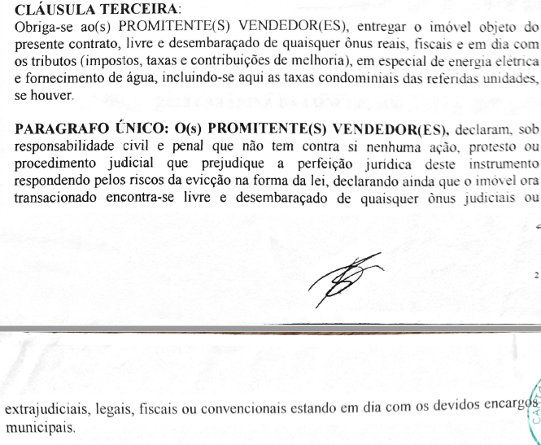
- Como visto, a rescisão contratual é motivada por culpa exclusiva dos requeridos, que ocasionaram verdadeira proibição do exercício do direito de propriedade, em sua plenitude, do imóvel adquirido.
- Portanto, evidenciada a conduta ilícita dos demandados, causadora de grande prejuízo financeiro e imensurável frustração e transtorno ao sonho dos autores, o retorno das partes ao status quo ante, com o ressarcimento da quantia paga pelo terreno aos demandantes, devidamente atualizada, e a posse do terreno ao requerido Rodrigo Goulart, é medida de Justiça.

IV – DA CLÁUSULA PENAL

- Excelência, ante o descumprimento e a consequente rescisão do contrato firmado entre as partes, não restam dúvidas de que os requeridos devem arcar com a cláusula penal prevista no instrumento contratual (cláusula quinta – doc. 5), ou seja, pagar o correspondente a 5% do valor total do negócio jurídico, que perfaz a quantia de R$ 2.500,00, acrescidos de correção monetária desde a data da avença. Vale colacionar a previsão contratual sobre o assunto:
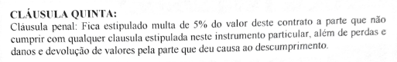
- Assim, esse montante, atualizado, deve ser somado à quantia a ser restituída pelo desfazimento do negócio jurídico firmado (R$ 50 mil).

V – DO DIREITO AOS DANOS MORAIS

- Toda a situação detalhada, Excelência, gerou grave abalo moral aos autores, considerando sobretudo que, por culpa dos demandados, não tiveram conhecimento sobre as restrições do direito de propriedade do imóvel adquirido, circunstância que frustrou o sonho da família de ter e usufruir de uma casa de campo, que há anos poupava todo o dinheiro que podiam para realizá-lo.
- Isso, por óbvio, extrapola – e muito – o mero aborrecimento em decorrência do não cumprimento de um contrato firmado, tendo em vista que o ato ilícito praticado pelos requeridos infligiu um grave abalo psicológico nos autores, causador de frustração e decepção em relação aos planos e à legítima expectativa criada com a compra do terreno, além da ofensa à honra perante os demais familiares que souberam da aquisição e visitaram várias vezes o imóvel, caracterizando, portanto, dano moral indenizável.
- Outro fato relevante diz respeito às dificuldades causadas à autora LUMA em decorrência do negócio jurídico, na medida em que ela cursava arquitetura, trabalhava como consultora projetista em diversas empresas da área e, por consequência, utilizava o seu único veículo para visitas aos clientes, imóveis e fornecedores, assim como no transporte de amostras de pisos e revestimentos, tecidos, quadros, objetos de decoração, pastas, maleta, enfim, todo o seu ferramental de trabalho que levava para os atendimentos a clientes.
- Em outras palavras, o uso do automóvel é indispensável para realizar as suas atividades profissionais, em especial atualmente, tendo em vista que a demandante é arquiteta autônoma, tendo obtido o registro perante o Conselho de Arquitetura e Urbanismo do Brasil – Santa Catarina (CAU/SC) em 18.2.2021 (doc. 10).
- No entanto, a demandante Luma entregou o seu automóvel em prol do sonho da família, abdicando de um dos principais recursos utilizados no dia a dia do seu labor, seja para encontrar clientes, deslocar-se até o escritório em que trabalhava ou para supervisionar as obras e o andamento de seus projetos em diversas localidades, circunstância que agrava o sofrimento e frustração suportados pelos demandantes.
- Por esses motivos, Excelência, os autores entendem que deve ser concedida a respectiva reparação, sobretudo porque, conforme posicionamento jurisprudencial em caso análogo, “a parte se viu impedida de efetuar edificação no imóvel de forma permanente, já que este se encontra em área de preservação ambiental, tendo-lhe sido omitida essa informação, de forma que a angústia e a frustração suportadas pela parte autora enseja[m] o recebimento da indenização por dano moral” (TJGO, AC n. 5437982-20.2017.8.09.0051, rel. Des. Jeová Sardinha de Moraes, 6ª Câmara de Direito Civil, j. em 9.11.2021 – grifo nosso). Vale a transcrição da ementa do decisum:

“EMENTA: DUPLA APELAÇÃO CÍVEL. AÇÃO DE RESCISÃO CONTRATUAL C/C INDENIZAÇÃO. IMÓVEL VENDIDO EM ÁREA DE PROTEÇÃO AMBIENTAL. OMISSÃO DE INFORMAÇÃO. RESCISÃO CONTRATUAL. CLÁUSULA PENAL. DANO MORAL PRESENTE.

1. A omissão das informações relevantes para o negócio jurídico configura violação positiva do contrato (inobservância do dever de esclarecimento), que é uma espécie de inadimplemento, independentemente de culpa, a justificar o pedido de rescisão contratual com a incidência da cláusula penal

2. O inadimplemento contratual, por si só, não autoriza a indenização moral, devendo ser comprovado que na circunstância concreta tenha ele, efetivamente, causado uma ofensa ao direito da personalidade.

3. Na espécie, situação peculiar se apresenta, porquanto a parte se viu impedida de efetuar edificação no imóvel de forma permanente, já que este se encontra em área de preservação ambiental, tendo-lhe sido omitida essa informação, de forma que a angústia e a frustração suportadas pela parte autora enseja o recebimento da indenização por dano moral. 4. Evidenciada a sucumbência recursal, impende majorar a verba honorária a ser suportada pela parte vencida, conforme previsão do artigo 85, §§ 2º e 11º, do Código de Processo Civil. 1º APELO CONHECIDO E DESPROVIDO. 2º APELO CONHECIDO E PROVIDO.” (TJGO, AC n. 5437982-20.2017.8.09.0051, rel. Des. Jeová Sardinha de Moraes, 6ª Câmara de Direito Civil, j. em 9.11.2021 – grifo nosso).

- No mesmo sentido:

“AÇÃO DE RESCISÃO CONTRATUAL. Apelada que ocultou dos apelantes o fato de o imóvel por ela alienado se situar em área de preservação permanente. Violação à cláusula geral da boa-fé objetiva. Inobservância dos deveres de lealdade e informação. Indenização por danos materiais devida, considerados os valores despendidos pelos apelantes para readequação do terreno. Danos morais configurados. Grave omissão da apelada que gerou ofensa aos direitos de personalidade dos apelantes. Sentença reformada. Recurso provido.” (TJSP, AC n. 0005346-03.2009.8.26.0038, 7ª Câmara de Direito Privado, rel. Desa. Mary Grün, j. em 11.3.2016 – destacou-se).

- De mais a mais, considerando a função pedagógica e punitiva da reparação moral pleiteada e levando em conta, também, a gravidade do fato e a omissão dolosa dos réus, que bem demonstra a situação peculiar que os autores suportaram, sugere-se a fixação do montante de R$ 10.000,00 para cada demandante, a título de quantum indenizatório, como forma de privilegiar a proporcionalidade a razoabilidade no caso vertente.
- Ainda quanto ao dano moral, nos termos da Súmula n. 326/STJ, eventual “condenação em montante inferior ao postulado na inicial não implica sucumbência recíproca”, vale dizer, não acarreta em reconhecimento de sucumbência parcial dos autores.
- Por todo o exposto, demonstrado o abalo moral indenizável, a condenação dos requeridos à sua reparação é medida que se impõe.

VI – DA PRODUÇÃO DE PROVAS

- Mesmo certos de que ônus da prova incumbe aos requeridos, os autores não deixarão de produzir todas as provas em direito permitidas, em especial a documental e testemunhal, sem prejuízo de outras que, porventura, venham a ser necessárias.
- A prova documental se sustenta naquilo que segue com a petição inicial e, entre outras, as que se possa entender pertinentes no decorrer desta ação.
- Quanto à prova testemunhal, cujo rol será oportunamente apresentado, acaso Vossa Excelência entenda ser indispensável a sua realização, a oitiva, entre outros, daqueles que acompanharam a negociação e venda do imóvel.

VII – DA GRATUIDADE DA JUSTIÇA

- O autor Luciano é gerente de operações e recebe de R$ 5.494,53 (cinco mil, quatrocentos e noventa e quatro reais e cinquenta e três centavos) mensais, em valores líquidos, como comprova o contracheque em anexo (doc. 11), sendo ele o provedor responsável pela subsistência da família.
- Isso porque a autora Zeli cuida da residência dos demandantes, é dependente de Luciano e não possui nenhum tipo de fonte de renda. A demandante Luma, por sua vez, é arquiteta autônoma em início de carreira e, como visto, somente a partir de 18.2.2021 obteve o registro perante o CAU/SC (doc. 10), não tendo renda certa e definida. E o ramo da arquitetura ainda está sofrendo os efeitos econômicos devastadores da pandemia, que atingiu especialmente os iniciantes na vida profissional, como a demandante.
- Além disso, os gastos mensais do núcleo familiar incluem o financiamento de 2 (dois) automóveis, sendo que um deles foi adquirido em virtude da entrega do Ford Ka no negócio jurídico, para que Luma possa trabalhar, além do condomínio, energia elétrica, gás, internet, plano de saúde, alimentação, entre outras indispensáveis, que perfazem o custo aproximado de R$ 5.004,50 (cinco mil, quatro reais e cinquenta centavos) mensais, como se extrai das despesas em anexo (doc. 12).
- À vista disso, os demandantes requererem o benefício da gratuidade da justiça, consoante autorizado pela Lei n. 1.060/1950 e pelo art. 98 e seguintes do CPC, tendo em vista a sua incapacidade financeira para custear as custas processuais sem prejuízo à própria subsistência (doc. 13).

VIII – REQUERIMENTOS

- Ante o exposto, é esta para requerer:
- a aplicação do Código de Defesa do Consumidor ao presente caso e a inversão do ônus da prova, com fundamento no art. 6, VIII, do CDC, por se tratar de relação de consumo;
- a concessão da gratuidade da justiça, nos termos do art. 98 e seguintes do CPC;
- a citação dos requeridos para, querendo, oferecer resposta, sob pena de revelia e confissão, a teor do art. 341 do CPC;
- a produção de todas as provas admitidas em direito;
- a procedência da demanda, nos termos da exordial, para declarar a rescisão do contrato de promessa de compra e venda firmado entre as partes e:
e.1) condenar os réus ao pagamento de R$ 50.000,00, acrescidos de correção monetária, desde a data do desembolso pelos autores, e juros desde a citação, que corresponde à restituição da quantia paga pelo imóvel;
e.2) condenar os réus ao pagamento da cláusula penal, no valor de R$ 2.500,00, acrescidos de correção monetária, desde a data da assinatura do contrato, além da incidência dos juros legais desde a citação;
e.3) condenar os réus ao pagamento de indenização por danos morais, no valor de R$ 10.000,00 para cada demandante, acrescidos de juros e correção monetária, nos termos da legislação vigente;
f) a condenação dos réus ao pagamento das custas processuais e honorários de sucumbência, no percentual estabelecido pelo art. 85, §2º, do CPC;

Dá-se à causa, para efeitos fiscais, o valor de R$ 82.500,00, que corresponde à soma dos valores pretendidos pelos autores (art. 292, II, V e VI, do CPC).

- Requer, por fim, sejam todas as intimações doravante realizadas em nome do advogado Paulo Ekke Moukarzel Junior, inscrito na OAB/SC sob o nº 36.591, sob pena de nulidade (art. 272, §5º, do CPC).

Pede deferimento.
Florianópolis, 9 de outubro de 2023.

Paulo Ekke Moukarzel Junior
OAB/SC 36.591

DOCUMENTOS QUE INSTRUEM ESTA INICIAL
Doc. 1: Procurações;
Doc. 2: Certidão de casamento de Nivaldo e Zeli e documentos pessoais dos autores;
Doc. 3: Conversas via Whatsapp com Rosemeri, corretora da imobiliária Drumond;
Doc. 4: Conversas via Whatsapp com Rodrigo Goulart e croquis encaminhados pelo réu;
Doc. 5: Contrato particular de compromisso de compra e venda do imóvel;
Doc. 6: Procuração da autora Luma outorgando poderes ao réu Rodrigo sobre o automóvel Ford Ka;
Doc. 7: Petição inicial da ação civil pública n. 5000422-98.2022.8.24.0057;
Doc. 8: Laudo pericial elaborado na ACP n. 5000422-98.2022.8.24.0057, no qual demonstra a existência de APP na área;
Doc. 9: Decisão que deferiu a tutela de urgência requerida no autos da ACP n. 5000422-98.2022.8.24.0057;
Doc. 10: Registros da autora Luma no CAU/SC;
Doc. 11: Contracheque de Luciano;
Doc. 12: Despesas mensais da família;
Doc. 13: Declaração de hipossuficiência dos demandantes;
Doc. 14: Íntegra dos autos da ACP n. 5000422-98.2022.8.24.0057.

